Stockholm, November 2013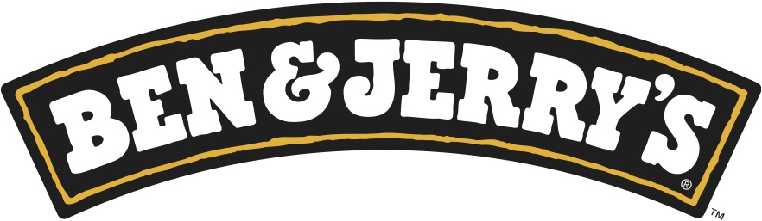

**Ben & Jerrys firar 35 år av glädje för både mage och själ!**

Det har gått 35 år sedan barndomsvännerna Ben Cohen och Jerry Greenfield startade Ben & Jerry’s 1978 i en ombyggd bensinmack i Burlington, Vermont, USA. De förenades flera år tidigare av något speciellt- de båda avskydde att springa, och båda älskade mat. Några år senare, när Ben hade fått sparken från ett antal snabbmatsjobb samtidigt som Jerry för andra gången misslyckats att ta sig in på läkarlinjen bestämde de sig för att öppna sin allra första glassbutik. Och tur var väl det!

De blev snabbt populära i området med sin fina glass. Anledningen till de stora bitarna i glassen, som nu blivit deras kännetecken, berodde på att Ben saknar smaklökar och därför ville ha stora chunks att bita i. Även om de inte alltid kom överens om hur stora bitarna skulle vara, var de helt ense om att de ville ha skoj – som Jerry sa: ”om det inte är kul, varför göra det?”.

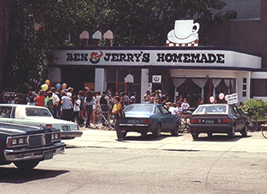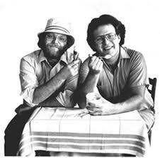

I början var de dåliga på att hålla koll på bokföring och se till att bolaget tjänade pengar. De fick lära sig en hel del, och med Bens folkvagnsbuss som bas körde de igång med glassförsäljning på grossistnivå 1979.

Ben & Jerry’s verkar enligt en företagsfilosofi som bygger på tre grundvalar: produkter av hög kvalitet, ekonomisk tillväxt och socialt ansvar. Ben & Jerry’s är Fairtrade-certifierat och var det första glassföretaget i världen att använda Fairtrade-certifierade ingredienser.

Ben & Jerry’s glass blev 2007 klimatneutral i Europa, hela vägen från bondgård till burk, genom att minska utsläppen och investera i byte till förnybar energi och investeringar i utsläppsrätter. Vi använder enbart ägg från frigående höns och grädden kommer från kor som både får massage och går ute i enlighet med vårt Cairing Dairy- program. Bolaget är 100 % ägt av Unilever men har en oberoende styrelse som verkar för vår sociala mission.

Ben & Jerry´s kom till Sverige 2004 och lanserades först på 7/eleven.

-------------------------------------------------------------------------------------------------

För mer information kontakta:

**Anna Sandgren**, Nordenchef Ben & Jerry’s

Anna.sandgren@unilever.com

0709737131